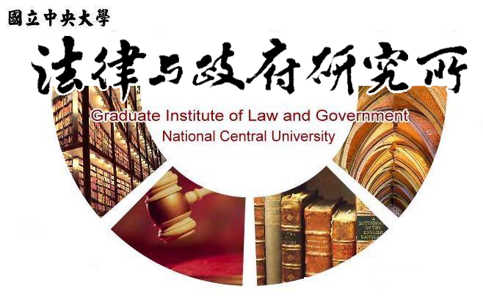

主旨
為辦理本所林沂蓁同學學位考試事宜

說明
1.研 究 生：林沂蓁。
2.指導教授：孫煒教授。
3.論文題目：代議體制下地方行政機關推動公民參與的研究—以臺北市政府推行i-voting個案為例。
4.口試委員：孫煒教授、黃之棟教授、許雲翔副教授。
5.時 間：109年06月22日(星期一)下午13:00。
6.地 點：中央大學客家大樓 5樓 502室。

法律與政府研究所
109年05月28日

